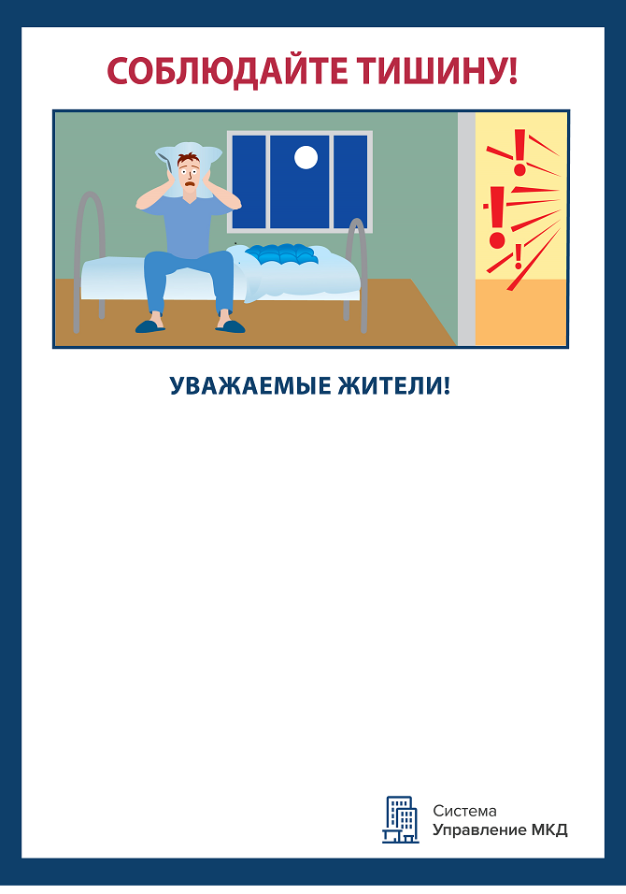
СОБЛЮДАЙТЕ ТИШИНУ!
Громко шуметь в то время, когда ваши соседи отдыхают, запрещает закон.
Забивать гвозди, сверлить отверстия, скалывать старое покрытие ломом или дрелью, включать громкую музыку, запускать фейерверки нельзя в следующие часы:
с 13.00 до 15.00 ежедневно – это время тихого часа у маленьких детей;
с 22.00 до 07.00 в будни – работающим людям нужно выспаться;
с 23.00 до 10.00 в выходные и праздники – время законного отдыха для всех.
Такие правила установлены Законом _____________________________________________________________

